Российский Государственный Университет нефти и газа имени И.М.Губкина

Кафедра «Прикладной математики и компьютерного моделирования»

Лабораторная работа №3:

«Моделирование и анализ Марковского процесса»

Выполнила работу:

студент гр. АМ 20-06

Коротченя И. С.

Проверил:

Кузнецов П. В.

Москва   
2023 г.

Постановка задачи

1. Требуется смоделировать *K* реализаций Марковского процесса, определенных матрицей интенсивностей перехода Λ. Процесс может находиться в одном из трех состояний: {0, 1, 2}.   
Для всех реализаций процесса установить ограничение по времени .

2. Построить траектории реализаций. Для заданного состояния проверить выполнение центральной предельной теоремы (ЦПТ) и закона больших чисел (ЗБЧ).

3. По полученным траекториям построить эмпирическую матрицу интенсивностей переходов.

**Исходные данные:**

K = 100 – количество реализаций.

T = 100 – длина реализации.

$Λ=\left(\begin{matrix}−0.3 & 0.1 & 0.2 \\ 0.15 & −0.2 & 0.05 \\ 0.15 & 0.25 & −0.4\end{matrix}\right)$– матрица интенсивности переходов

**Ход работы:**

Случайый процесс называется марковским, если для каждого момента времени t вероятность любого сосотояния системы в будущем зависит только от его состояния в настоящем.

Случйное время пребывания в состоянии имеет показательное распределение с параметром $λ_{i}:$

$$Q_{i}\left(t\right)=1−e^{−λ_{i}t}$$

Матрица интенсивности, представляет собой матрицу, элементы который равны:

$$λ_{ij}=\frac{d}{dt}p_{ij}\left(t\right){\left.\right|}_{t=0}$$

В момент скачка вероятность перехода равна:

$p_{ij}=\frac{λ_{ij}}{λ_{i}}$, где $λ_{i}=−λ_{ii}$

Изобразим одну из реализаций марковского процесса, заданную таблицей интенсивностей.

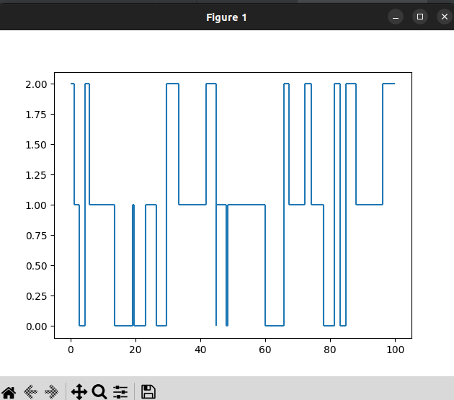 Стационарные вероятности

Теоретически стационарные вероятности рассчитываются с помощью системы формул:

$0=\vec{π}Λ,$ где $\vec{π}$, вектор стационарных вероятностей

- условие нормировки

Эмпирические:

$\frac{T_{i}\left(t\right)}{\sum_{i}{T_{i}\left(t\right)}},гдеT_{i}=inf\left\{t:X\left(t\right)≠i\right\}−времяпребываниявсостоянииi$

Теоретические стационарные вероятности: 0.33333333, 0.44444444,

0.22222222

Эмпирические стационарные вероятности: 0.3159603618914241, 0.4682130567088925, 0.21582658139968336*.*

Можно сделать вывод, что ЗБЧ выполняется.

Проверим условия выполнения ЦПТ:

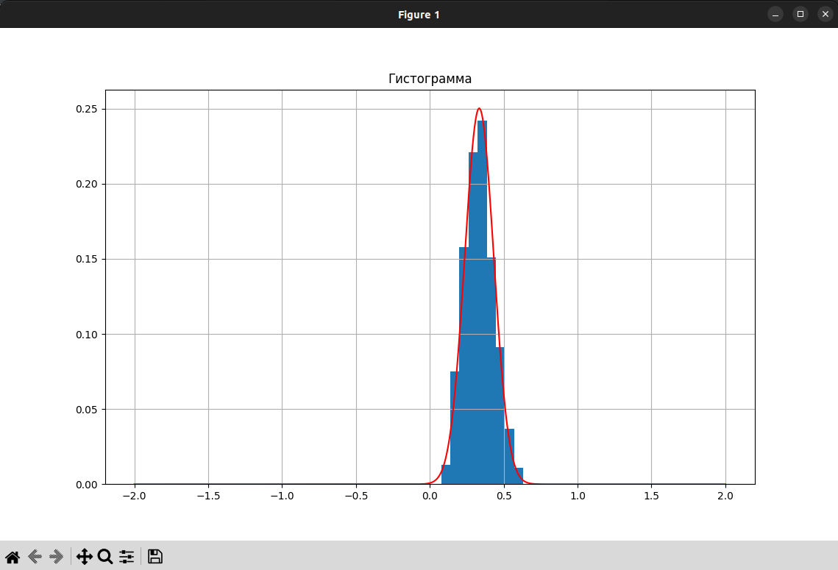

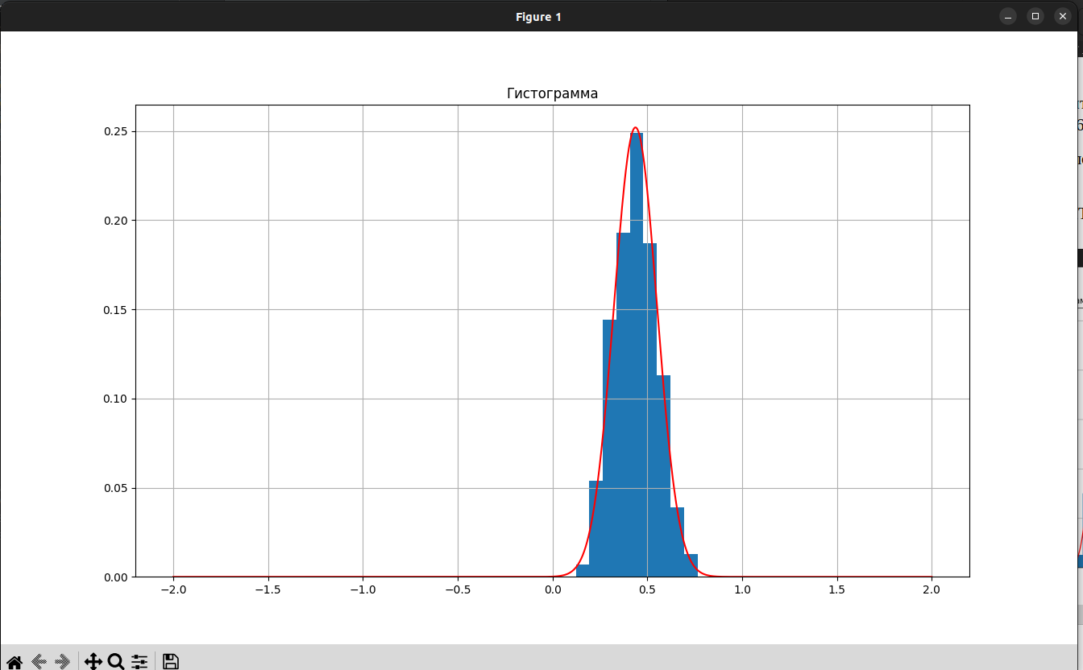

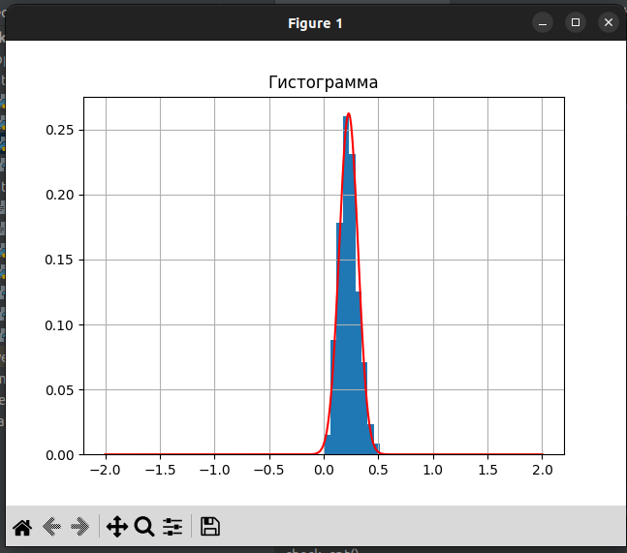

import math  
from matplotlib import pyplot as plt  
import numpy as np  
from scipy import stats  
  
  
class State:  
 def __init__(self, my_lambda, name):  
 self.name = name  
 self.my_lambda = my_lambda  
 self.another_states = []  
  
 def stay(self):  
 return np.random.exponential(1/self.my_lambda)  
  
 def add_another_state(self, state, ver):  
 self.another_states.append((state, ver))  
  
 def choice_new_state(self):  
 num = np.random.random()  
 if num <= self.another_states[0][1]:  
 return self.another_states[0][0]  
 return self.another_states[1][0]  
  
 def __repr__(self):  
 return self.name  
  
  
class MarkovProcces:  
 def __init__(self, ver_mat, lamdas, t, do_draw=False):  
 self.do_draw = do_draw  
 self.ver_mat = ver_mat  
 self.max_time = t  
 self.now_time = 0  
 self.all_time = []  
 self.all_states = []  
 self.states = [State(lamdas[0], '0'), State(lamdas[1], '1'), State(lamdas[2], '2')]  
 self.now_state = np.random.choice(self.states)  
 self.add_vers_to_states()  
 self.start_process()  
  
 def add_vers_to_states(self):  
 for i in range(3):  
 can_be = list(range(3))  
 can_be.pop(i)  
 for j in can_be:  
 self.states[i].add_another_state(self.states[j], self.ver_mat[i][j])  
  
 def draw(self):  
 y = list(map(int, [i.name for i in self.all_states]))  
 x = self.all_time  
  
 for i in range(1, len(x)):  
 plt.hlines(y[i - 1], x[i-1], x[i])  
 plt.vlines(x[i], y[i - 1], y[i])  
  
 plt.hlines(y[-1], x[-1], self.max_time)  
 plt.show()  
  
  
 def start_process(self):  
 while True:  
 self.all_time.append(self.now_time)  
 self.all_states.append(self.now_state)  
 self.now_time += self.now_state.stay()  
 if self.now_time > self.max_time:  
 break  
 self.now_state = self.now_state.choice_new_state()  
 if self.do_draw:  
 self.draw()  
  
 def calculate_all_time(self):  
 states = list(map(int, [i.name for i in self.all_states]))  
 res = {i: 0 for i in range(3)}  
 for i in range(len(self.all_time) - 1):  
 res[states[i]] += self.all_time[i+1] - self.all_time[i]  
 res[states[-1]] += self.max_time - self.all_time[-1]  
 return res  
  
  
def make_ver_matrix(in_mat):  
 ver_mat = []  
 for i in range(3):  
 temp = []  
 for j in range(3):  
 if i == j:  
 temp.append(0)  
 else:  
 temp.append(in_mat[i, j] / -in_mat[i, i])  
 ver_mat.append(temp)  
 return ver_mat  
  
  
def make_markov(t, in_mat, draw):  
 ver_mat = make_ver_matrix(in_mat)  
 MarkovProcces(ver_mat, [-in_mat[0, 0], -in_mat[1, 1], -in_mat[2, 2]], t, do_draw=draw)  
  
  
def make_static_ver(transition_matrix, t=1000):  
 Q = transition_matrix  
 # решаем уравнение Q * pi = 0 для pi  
 w, v = np.linalg.eig(Q.T)  
 pi = v[:, np.isclose(w, 0)]  
 # нормируем вектор pi  
 pi = pi / pi.sum()  
 print('Теоретические стационарные вероятности:', pi)  
  
 ver_mat = make_ver_matrix(transition_matrix)  
 proc = MarkovProcces(ver_mat, [-transition_matrix[0, 0], -transition_matrix[1, 1], -transition_matrix[2, 2]], t=t, do_draw=False)  
 emper = proc.calculate_all_time()  
 for i in emper.keys():  
 emper[i] /= t  
 print('Эмпирические стационарные вероятности: ', emper.values())  
  
  
def check_cpt(transition_matrix, t=100):  
 ver_mat = make_ver_matrix(in_mat)  
 all_emper_vers = {0: [], 1: [], 2: []}  
 for i in range(1000):  
 proc = MarkovProcces(ver_mat, [-in_mat[0, 0], -in_mat[1, 1], -in_mat[2, 2]], t, do_draw=False)  
 emper = proc.calculate_all_time()  
 for k in emper.keys():  
 emper[k] /= t  
 for k in all_emper_vers:  
 all_emper_vers[k].append(emper[k])  
 draw_hist(all_emper_vers[0])  
 draw_hist(all_emper_vers[1])  
 draw_hist(all_emper_vers[2])  
  
  
  
def draw_hist(sample):  
 fig = plt.figure()  
 ax = fig.add_subplot(111)  
  
 n_bins = 10  
 intervals = np.linspace(min(sample), max(sample), n_bins) # начало каждого интервала  
 frequency = np.array([len([value for value in sample if intervals[i] <= value < intervals[i + 1]]) for i in range(n_bins-1)])  
 frequency = frequency / len(sample) # частоты  
 labels = [(intervals[i] + intervals[i + 1]) / 2 for i in range(n_bins-1)] # середины столбцов  
 width = labels[1] - labels[0] # ширина одного столбца  
  
 ax.bar(labels, frequency, width)  
  
 mu, std = stats.norm.fit(sample)  
 print(mu, std)  
 x = np.linspace(-2, 2, num=1000) # создаем массив значений x  
 y = stats.norm.pdf(x, mu, std) * width # вычисляем плотность вероятности стандартного нормального распределения  
 plt.plot(x, y, c='r') # строим график  
  
 ax.set_title('Гистограмма')  
 plt.grid()  
 plt.show()  
  
  
if __name__ == '__main__':  
 in_mat = np.array([[-0.3, 0.1, 0.2],  
 [0.15, -0.2, 0.05],  
 [0.15, 0.25, -0.4]])  
 #make_markov(t=100, in_mat=in_mat, draw=True)  
 # make_static_ver(in_mat, t=10000)  
 # check_cpt(in_mat)